Инструкционно-технологическая карта
«Двусторонний лоскутный блок с ручной стежкой»

Необходимые материалы и инструменты: ткани двух контастных цветов; нитки в тон ткани; синтепон, игла и ножницы, швейная машина.
Использованный источник: фильм «Лоскутное одеяло», мастер-класс Голубевой Веры - http://www.youtube.com/watch?v=UusZX1X65qU

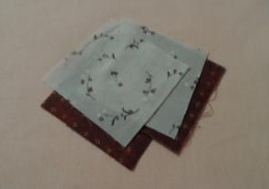  - Выкраиваем 4 квадрата (по 2 квадрата каждого цвета) | 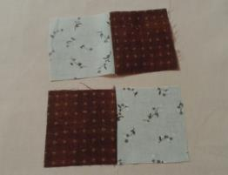  - Сшиваем квадраты парами | 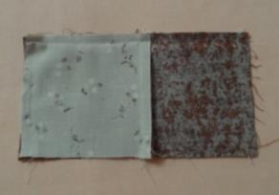  - Соединяем сшитые полосы друг с другом, оставив незашитым одну из сторон.
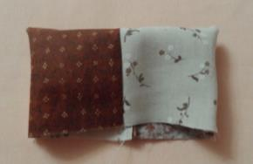  - Выворачиваем. | 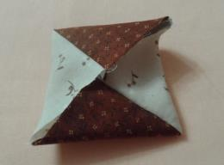  - Вывернутую заготовку складываем так, как показано на рис. | 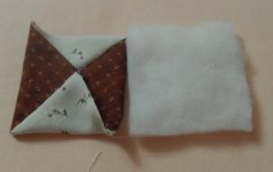  - Из синтепона вырезаем квадрат такого же размера как полученная заготовка.
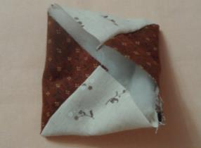  - Вкладываем синтепон внутрь лоскутной заготовки. | 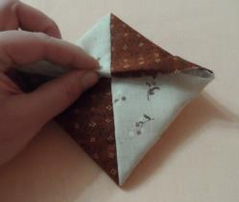  - Подгибаем внутрь припуск на шов | 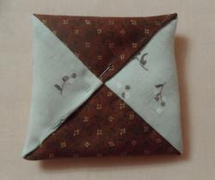  - Зафиксировать булавками.
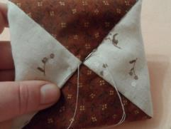  - Зашиваем потайным швом. | 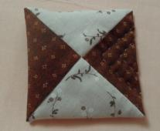  - Делаем ручную стежку полученного блока. | 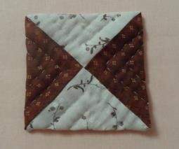  - Готовый блок.

